БЕРЕГИТЕ СВОЙ ДОМ ОТ ПОЖАРА!!!

            ПОМНИТЕ, что пожар в одной квартире создает угрозу для всего жилого дома!

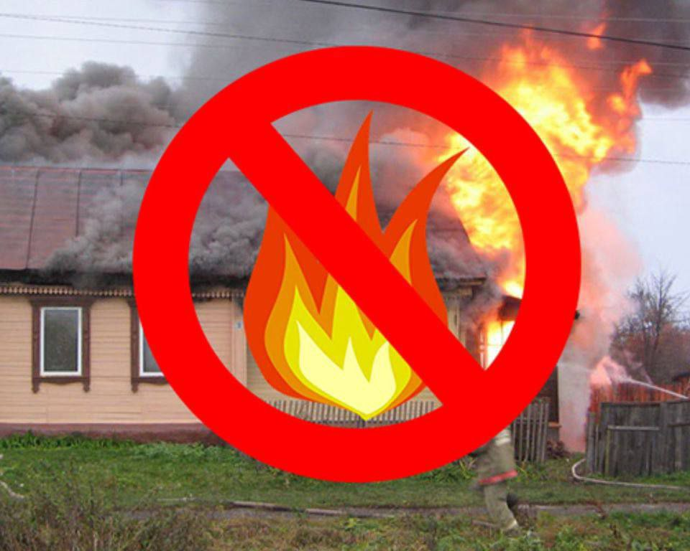6-й Иволгинский отряд государственной противопожарной службы просит вас соблюдать правила пожарной безопасности. От этого зависит материальное благополучие вашей семьи, здоровье и жизнь взрослых и детей!

БУДЬТЕ ОСТОРОЖНЫ при пользовании электробытовыми приборами, не размещайте их вблизи штор, занавесок и мебели, не оставляйте включенными уходя из дома.

Ремонт электропроводки поручайте квалифицированным специалистам, не допускайте перегрузки электросети, не применяйте самодельные электрообогреватели и осветительные устройства, не пользуйтесь нестандартными предохранителями.

ИСКЛЮЧАЙТЕ ВОЗМОЖНОСТЬ ПОЖАРА при ремонте квартиры, пользуйтесь легкогорючими красками и растворителями только в проветриваемых помещениях и  без применения открытого огня, не производите перепланировку квартиры без согласования с жилищно-эксплуатационной организацией.

НЕЛЬЗЯ ИСПОЛЬЗОВАТЬ кладовые в подвальном этаже для хранения старой мебели и одежды, легковоспламеняющихся и горючих жидкостей, баллонов с газами, устраивать в кладовых дополнительное электрическое освещение, пользоваться открытым огнем. Следите за тем, чтобы двери в подвалы были закрыты на замки.

Если у вас в квартире печное отопление, то своевременно производите его ремонт и чистку дымоходов, не допускайте перегрева печи, не разжигайте печь с использованием бензина и других горючих жидкостей, не оставляйте топящуюся печь без присмотра. Не разводите костров вблизи строений, особенно в ветреную погоду.

Не оставляйте детей без присмотра, не давайте детям спички, храните их в недоступных для детей местах, не разрешайте детям самостоятельно пользоваться электроприборами, включать их в отсутствии взрослых.

      Собственники и арендаторы земельных участков регулярно производите уборку мусора и скашивание травы, сжигание КАТЕГОРИЧЕСКИ ЗАПРЕЩАЕТСЯ.

В случае пожара немедленно позвоните по телефону «101», примите меры к эвакуации людей, имущества и тушению пожара!

ПОМНИТЕ: ПОЖАР ЛЕГЧЕ ПРЕДУПРЕДИТЬ, ЧЕМ ТУШИТЬ!

С уважением,

Инструктор противопожарной профилактики 6-го Иволгинского ОГПС РБ, ОНДПР по Иволгинскому району